附件1

镇坪县人民政府办公室
2021年度部门决算

保密审查情况：已审查

部门主要负责人审签情况：已审签

目 录
第一部分 部门概况
一、部门主要职能及内设机构
二、部门决算单位构成
三、部门人员情况
第二部分 2021年度部门决算表
一、收入支出决算总表
二、收入决算表
三、支出决算表
四、财政拨款收入支出决算总表
五、一般公共预算财政拨款支出决算表
六、一般公共预算财政拨款基本支出决算表
七、一般公共预算财政拨款“三公”经费及会议费、培训费支出决算表
八、政府性基金预算财政拨款收入支出决算表
九、国有资本经营预算财政拨款支出决算表
第三部分 2021年度部门决算情况说明
一、收入支出决算总体情况说明
二、收入决算情况说明
三、支出决算情况说明
四、财政拨款收入支出决算总体情况说明
五、一般公共预算财政拨款支出决算情况说明
六、一般公共预算财政拨款基本支出决算情况说明
七、一般公共预算财政拨款“三公”经费及会议费、培训费支出决算情况说明
八、政府性基金预算财政拨款收入支出情况说明
九、国有资本经营预算财政拨款支出决算情况说明
十、机关运行经费支出情况说明
十一、政府采购支出情况说明
十二、国有资产占用及购置情况说明
十三、预算绩效情况说明
第四部分 专业名词解释

第一部分 部门概况
一、部门主要职能及内设机构
（一）主要职能。
一、部门主要职责及内设机构
1.负责县政府的日常文书处理和日常事务工作。
2.负责县政府会议的准备工作，协助县政府领导组织会议决定事项的实施。
3.协助县政府领导组织起草或审核以县政府、县政府办公室名义发布的公文。
4.研究县政府各部门，各镇请示县政府的事项，提出审核意见，报县政府领导审批决定。
5.督促检查县政府各部门、镇政府对县政府公文、会议决定事项及县政府领导有关指示的执行落实情况并跟踪调研，及时向县政府领导报告。
6.协助县政府领导组织处理需由县政府直接处理的突发事件和重大事故的应急管理工作。
7.围绕县政府总体工作部署，收集信息、反映动态；根据县政府领导的指示，组织专题调查研究，及时反映情况，提出建议。
8.组织办理县人代会议案，县及县以上人大代表的批评、建议和意见，县及县以上政协委员的提案。
9.负责县政府值班工作，及时向县政府领导报告重要情况，协助处理县政府各部门，镇政府反映的重要问题。
10负责县政府领导参加的重要活动的组织、协助和安排工作。
11.承办县政府办公室对口的接待工作。
12.负责全县公务用车制度改革、办公用房清理、公共机构节能、外事侨务、无线电管理、县政府网站建等工作。
13.办理县政府领导交办的其他事项。
（二）内设机构。
政府办机关内设一个办公室，五个股室，即：政办股、综合股、机要股、信息股及机关事务股
二、部门决算单位构成
纳入本年度本部门决算编制范围的单位共**个，包括本级及所属**个二级预算单位：
三、部门人员情况
截止2021年底，本部门人员编制45个，其中行政编制18人、事业编制27人.单位管理的离退休人员14人。

第二部分 2021年度部门决算表
序号 | 内容 | 是否  空表 | 表格为空的理由
表1 | 收入支出决算总表 | 否
表2 | 收入决算表 | 否
表3 | 支出决算表 | 否
表4 | 财政拨款收入支出决算总表 | 否
表5 | 一般公共预算财政拨款支出决算表  （按功能分类科目） | 否
表6 | 一般公共预算财政拨款基本支出决算表 （按经济分类科目） | 否
表7 | 一般公共预算财政拨款“三公”经费及会议费、培训费支出决算表 | 否
表8 | 政府性基金预算财政拨款收入支出  决算表 | 是 | 本部门无政府性基金预算拨款收支
表9 | 国有资本经营预算财政拨款支出决算表 | 是 | 本部门无国有资本经营预算财政拨款支出

注：若表8无数据，需在是否空表中填“是”；理由：本部门无政府性基金预算拨款收支。若表9无数据，需在是否空表中填“是”；理由：本部门无国有资本经营预算拨款收支。
收入支出决算总表
公开02表
编制部门：镇坪县人民政府办公室（本级） 金额单位：万元
收 入 |  | 支 出
项 目 | 决算数 | 项目 | 决算数
1、一般公共预算财政拨款 | 1354.86 | 1、一般公共服务支出 | 1306.72
2、政府性基金预算财政拨款 |  | 2、外交支出
3、国有资本经营预算财政拨款 |  | 3、国防支出
4、上级补助收入 |  | 4、公共安全支出
5、事业收入 |  | 5、教育支出
6、经营收入 |  | 6、科学技术支出
7、附属单位上缴收入 |  | 7、文化旅游体育与传媒支出
8、其他收入 | 126.38 | 8、社会保障和就业支出
 |  | 9、卫生健康支出
 |  | 10、节能环保支出
 |  | 11、城乡社区支出
 |  | 12、农林水支出 | 103.55
 |  | 13、交通运输支出
 |  | 14、资源勘探信息等支出
 |  | 15、商业服务业等支出
 |  | 16、金融支出
 |  | 17、援助其他地区支出
 |  | 18、自然资源海洋气象等支出
 |  | 19、住房保障支出
 |  | 20、粮油物资储备支出
 |  | 21、灾害防治及应急管理支出 | 92.43
 |  | 22、其他支出
本年收入合计 | 1481.24 | 本年支出合计 | 1502.7
用事业基金弥补收支差额 |  | 结余分配
年初结转和结余 | 154.72 | 年末结转和结余 | 133.25
收入总计 | 1635.96 | 支出总计 | 1635.96
注：本表反映部门本年度的总收支和年末结转结余情况。本表金额转换为万元时，因四舍五入可能存在尾差。

收入决算表
公开03表
编制部门：镇坪县人民政府办公室（本级） 金额单位：万元
项目 |  | 本年收入合计 | 财政拨款收入 | 上级补助收入 | 事业收入 |  | 经营  收入 | 附属单位上缴收入 | 其他  收入
功能分类科目编码 | 科目  名称 | 本年收入合计 | 财政拨款收入 | 上级补助收入 | 小计 | 其中：教育  收费 | 经营  收入 | 附属单位上缴收入 | 其他  收入
合计 |  | 1481.24 | 1354.86 | 0 | 0 | 0 | 0 | 0 | 126.38
201 | 一般公共服务支出 | 1319.75 | 1193.37 | 0 | 0 | 0 | 0 | 0 | 126.38
2010301 | 行政运行 | 1075.06 | 1075.06 | 0 | 0 | 0 | 0 | 0 | 0
2010302 | 一般行政管理事务 | 234.69 | 108.31 | 0 | 0 | 0 | 0 | 0 | 126.38
2010308 | 信访事务 | 10 | 10 | 0 | 0 | 0 | 0 | 0 | 0
213 | 农林水支出 | 69.05 | 69.05 | 0 | 0 | 0 | 0 | 0 | 0
21305 | 扶贫 | 69.05 | 69.05 | 0 | 0 | 0 | 0 | 0 | 0
2130504 | 农村基础设施建设 | 39.06 | 39.06 | 0 | 0 | 0 | 0 | 0 | 0
2130505 | 生产发展 | 29.99 | 29.99 | 0 | 0 | 0 | 0 | 0 | 0
224 | 灾害防治及应急管理支出 | 92.43 | 92.43 | 0 | 0 | 0 | 0 | 0 | 0
22499 | 其他灾害防治及应急管理支出 | 92.43 | 92.43 | 0 | 0 | 0 | 0 | 0 | 0
2249999 | 其他灾害防治及应急管理支出 | 92.43 | 92.43 | 0 | 0 | 0 | 0 | 0 | 0

第三部分 2021年度部门决算情况说明

一、收入支出决算总体情况说明
2021年收入决算1481.24万元，与上年相比增加11.54万元，增长8.4%。主要原因是联村帮扶力度和资金投入加大。
2021年支出决算1502.70万元，同比增加13.52万元，增长9.7%。主要原因是联村帮扶力度和资金投入加大。
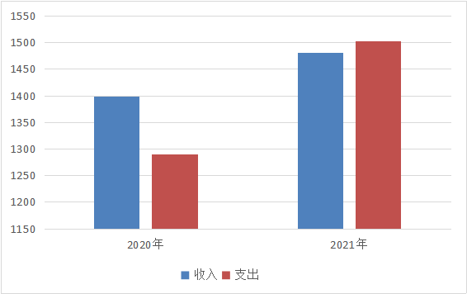
二、收入决算情况说明
2021年收入决算1481.24万元，其中：财政拨款收入1481.24万元，占100%。
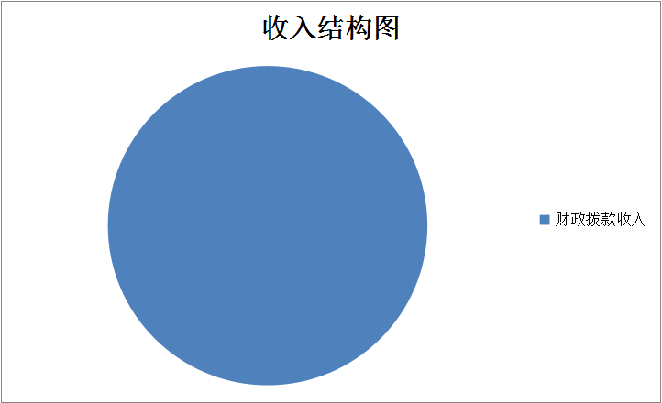

财政拨款收入1481.24万元
100%

三、支出决算情况说明
本年度支出合计1502.7万元，其中：基本支出1234.07万元，占82%；项目支出268.63万元，占19%；
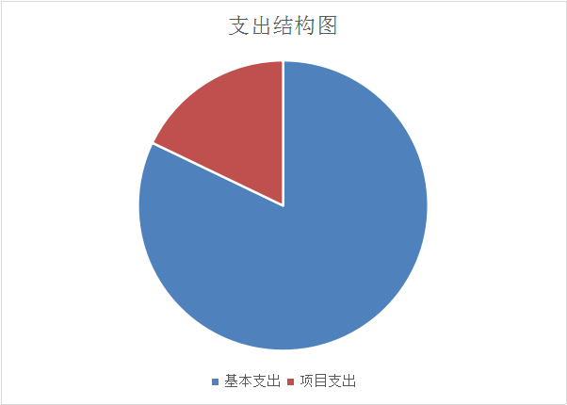

项目支出268.63
18%

基本支出1234.07
82%

四、财政拨款收入支出决算总体情况说明
2021年财政拨款收入1354.86万元，同比增长33.56万元增长26%，要原因是联村帮扶力度和资金投入加大。
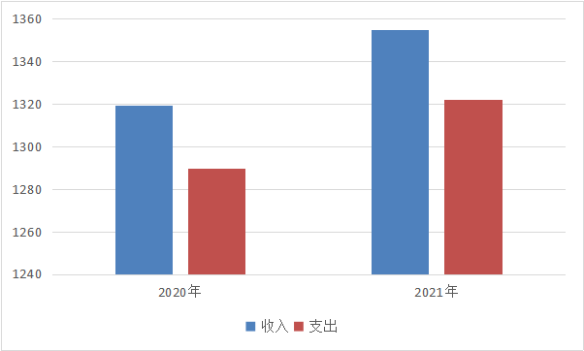
2021年支出决算1321.73万元，同比增加32.43万元，增长2.45%。主要原因是联村帮扶力度和资金投入加大。

五、一般公共预算财政拨款支出决算情况说明
（一）财政拨款支出决算总体情况说明。
2021 年财政拨款支出1321.73万元，占本年支出合 计的87%。与上年相比，财政拨款支出增加32.43万元，增长2.45%，主要原因是联村帮扶力度和资金投入加大。
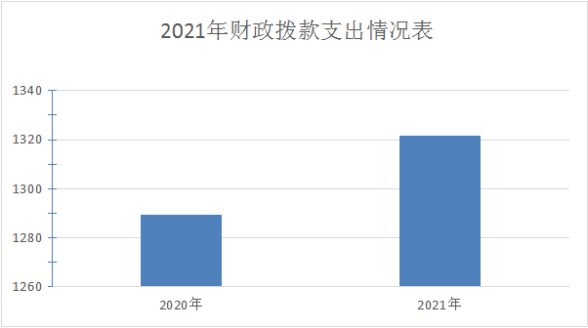

（二）财政拨款支出决算具体情况说明。
本年度财政拨款支出预算881.42万元，支出决算1321.73万元，完成预算的149.95%，占本年支出合计的94.59%。与上年相比，财政拨款支出增加32.43万元，增长主要原因是主要原因是联村帮扶力度和资金投入加大。按照政府功能分类科目，其中：
1.一般公共服务支出（类）财政事务（款）行政运行（项）。
年初预算为1075.06万元，支出决算为1075.06万元，完成年初预算的100%。
2.一般公共服务支出（类）政府办公厅（室）及相关机构事务（款）一般行政管理事务（项）年初预算为0万元，支出决算为108.31万元，完成年初预算的100%。决算数大于预算数的主要原因是该类支出为年中预算追加支出，不在年初预算之内。
3.农林水支出预算0万元，支出决算45.92万元，完成预算的100%。决算数小于预算数的主要原因是该类支出为年中预算追加支出，不在年初预算之内。
4.灾害防治及应急管理支出（类）其他灾害防治及应急管理支出（款）其他灾害防治及应急管理支出（项）。预算0万元，支出决算92.43万元，完成预算的100%。决算数小于预算数的主要原因是该类支出为年中预算追加支出，不在年初预算之内。
六、一般公共预算财政拨款基本支出决算情况说明
2021年一般公共预算财政拨款基本支出1176.45万元，包括：人员经费支出625.33万元和公用经费支出551.12万元。
人员经费625.34万元，主要包括：基本工资239.67万元；津贴补贴20.65万元;绩效工资58.5万元；其他社会保障缴费186.96万元。对个人和家庭的补助119.56万元
公用经费551.12万元，主要包括：办公费287.46万元；差旅费79.06万元；维修费66.91万元；公务用车运行维护费60.02万元；租赁费56.3万元；其他交通费用1.37万元。
七、一般公共预算财政拨款“三公”经费及会议费、培训费支出决算情况说明
（一）“三公”经费财政拨款支出决算情况说明。
2021年“三公”经费财政拨款支出预算为102万元，支出决算为65.2万元，完成预算的63%。决算数较预算数减少36.8万元，主要原因是严格执行公务接待办法，带头执行好过“紧日子”政策。
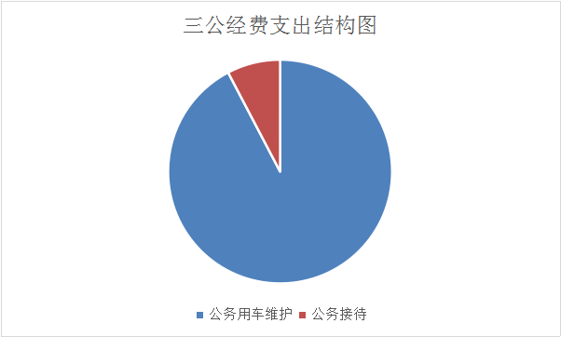
公务接待费用
5.01 8%

公务用车维护60.2 92%

1.因公出国（境）支出情况说明。
2021年无因公出国（境）支出
2.公务用车购置费用支出情况说明。
2021年购置车辆0台。主要原因是没有购置车辆支出
3.公务用车运行维护费用支出情况说明。
2021年公务用车运行维护费预算为90万元，支出决算为60.2万元，完成预算的66%。。
4.公务接待费支出情况说明。
2021年公务接待30批次，470人次，预算为12万元，支出决算为5.01万元，完成预算的42%，决算数较预算数减少6.99万元，主要原因是规范公务用车使用和管理，严格执行公务接待办法，带头执行好过“紧日子”政策
（二）培训费支出情况说明。
2021年培训费预算为0万元。主要原因是没有培训费支出.
（三）会议费支出情况说明。
2021年会议费预算为0万元。主要原因是没有会议费支出.
- 政府性基金预算财政拨款收入支出情况说明
本部门无政府性基金决算收支，并已公开空表。
九、国有资本经营预算财政拨款支出决算情况说明
本部门无国有资本经营决算拨款收支。
十、机关运行经费支出情况说明
本年度机关运行经费预算1075.06万元，支出决算1075.06万元，完成预算的100%。支出决算比上年增加324.28万元，要原因是联村帮扶力度和资金投入加大。
十一、政府采购支出情况说明
2021年本部门政府采购支出总额80.01万元，其中政府采购货物类支出80.01万元、政府采购服务类支出0万元、政府采购工程类支出0万元。授予中小企业合同金额0万元，占政府采购支出总额的0%，其中：授予小微企业合同金额0万元，占政府采购支出总额的0%。
十二、国有资产占用及购置情况说明
截至2021年末，本部门所属单位共有车辆6辆；单价50万元以上的通用设备0台；单价100万元以上的通用设备0台。2020年无公务用车购置。
十三、预算绩效情况说明
（一）预算绩效管理工作开展情况说明。
根据预算绩效管理要求，本部门组织对 2021年一般公共预算项目支出全面开展绩效自评，其中，一级项目16个，共涉及资金274.65万元，占一般公共预算项目支出总额的100%。无政府性基金预算项目支出。
（二）部门决算中项目绩效自评结果。
1.公共机构节能项目绩效自评综述：根据年初设定的绩效目标，项目自评得分99分。项目全年预算数10万元，执行数10万元，完成预算的100%。主要产出和效果：保障了县政府大楼及周转房的防水、警卫等安全设备设施维护升级，卫生间、楼梯间等公共设施的日常维修维护，公共区域绿化及文化氛围营造等；对县政府大楼走廊等公共区域进行粉刷，提升了对外形象。
2.县政府机关大楼水电费项目绩效自评综述：根据年初设定的绩效目标，项目自评得分97分。项目全年预算数60万元，执行数60万元，完成预算的100%。主要产出和效果：在厉行勤俭节约的原则上，做好了政府机关大楼各单位的水电保障工作。
3.陕西安康年鉴项目绩效自评综述：根据年初设定的绩效目标，项目自评得分99分。项目全年预算数3万元，执行数3万元，完成预算的100%。主要产出和效果：全面、真实、系统的编纂全县县域情况。
4.县机关后勤服务中心工作经费项目绩效自评综述：根据年初设定的绩效目标，项目自评得分98分。项目全年预算数4.65万元，执行数4.65万元，完成预算的100%。主要产出和效果：完成了政府部门公务用车、办公用房安排部署、组织协调、业务指导、督促检查等相关工作。得到部门的一致好评。
5.法律顾问费用项目绩效自评综述：根据年初设定的绩效目标，项目自评得分97分。项目全年预算数12万元，执行数12万元，完成预算的100%。主要产出和效果：聘请县政府法律顾问，解答法律咨询、依法提供建议或者出具法律意见书。
6.信访接待中心工作经费项目绩效自评综述：根据年初设定的绩效目标，项目自评得分97分。项目全年预算数10万元，执行数10万元，完成预算的100%。主要产出和效果：保障信访接待中心日常工作经费。
7.全县电子政务外网专线项目绩效自评综述：根据年初设定的绩效目标，项目自评得分97分。项目全年预算数25万元，执行数25万元，完成预算的100%。主要产出和效果：提供专线45条1000M,保障综合信息化服务需要的先进、稳定和安全。
8.全县电子公文短信平台项目绩效自评综述：根据年初设定的绩效目标，项目自评得分97分。项目全年预算数5万元，执行数5万元，完成预算的100%。主要产出和效果：通过手机短信通知紧急会议、事项，提醒急件电子公文签收。
9.全县多媒体视频会议系统项目绩效自评综述：根据年初设定的绩效目标，项目自评得分97分。项目全年预算数38万元，执行数38万元，完成预算的100%。主要产出和效果：提供所需专线及互联网电路、视频会议保障服务。
10.公车平台费用项目绩效自评综述：根据年初设定的绩效目标，项目自评得分97分。项目全年预算数15万元，执行数15万元，完成预算的100%。主要产出和效果：满足日常公务用车，规范公务用车流程。
11.信访维稳项目绩效自评综述：根据年初设定的绩效目标，项目自评得分99分。项目全年预算数10万元，执行数10万元，完成预算的100%。主要产出和效果：协调处理重要信访事项，搞好矛盾纠纷排查调处工作，督促检查信访事项的处理。
12.县政府大楼机房设施升级改造经费项目绩效自评综述：根据年初设定的绩效目标，项目自评得分99分。项目全年预算数20万元，执行数20万元，完成预算的100%。主要产出和效果：进一步提高机房网络设备运行的稳定性、安全性、增强设备及服务器的负载能力，保证信息系统全方位、全天候安全高效运行。
13.无线电管理经费项目绩效自评综述：根据年初设定的绩效目标，项目自评得分99分。项目全年预算数10万元，执行数10万元，完成预算的100%。主要产出和效果：大力推进无线电管理建设，全面提升无线电管理执法能力。
14.政府网站集约化平台运维服务项目绩效自评综述：根据年初设定的绩效目标，项目自评得分99分。项目全年预算数20万元，执行数20万元，完成预算的100%。主要产出和效果：一步提高机房网络设备运行的稳定性、安全性、增强设备及服务器的负载能力，保证信息系统全方位、全天候安全高效运行。
15.金融工作经费项目绩效自评综述：根据年初设定的绩效目标，项目自评得分99分。项目全年预算数7万元，执行数7万元，完成预算的100%。主要产出和效果：强化宣传、警示、教育作用，提升金融风险知识知晓率，提高居民防范金融风险的能力。
16.信息中心工作经费项目绩效自评综述：根据年初设定的绩效目标，项目自评得分99分。项目全年预算数10万元，执行数10万元，完成预算的100%。主要产出和效果：保障网站建设和电子政务网络系统硬件、软件设备的日常管理和维护。
17.督查督办工作经费项目绩效自评综述：根据年初设定的绩效目标，项目自评得分99分。项目全年预算数5万元，执行数5万元，完成预算的100%。主要产出和效果：建立健全督办体制，规范督办工作流程，建立完整的督办循环体系，全面提升推动各项工作的优质高效，更好的促进各项重大决策和任务落实到位。
- 部门重点评价项目绩效评价结果。
1.公共机构节能项目绩效自评综述：根据年初设定的绩效目标，项目自评得分99分。项目全年预算数10万元，执行数10万元，完成预算的100%。主要产出和效果：保障了县政府大楼及周转房的防水、警卫等安全设备设施维护升级，卫生间、楼梯间等公共设施的日常维修维护，公共区域绿化及文化氛围营造等；对县政府大楼走廊等公共区域进行粉刷，提升了对外形象。
2.县政府机关大楼水电费项目绩效自评综述：根据年初设定的绩效目标，项目自评得分97分。项目全年预算数60万元，执行数60万元，完成预算的100%。主要产出和效果：在厉行勤俭节约的原则上，做好了政府机关大楼各单位的水电保障工作。
3.陕西安康年鉴项目绩效自评综述：根据年初设定的绩效目标，项目自评得分99分。项目全年预算数3万元，执行数3万元，完成预算的100%。主要产出和效果：全面、真实、系统的编纂全县县域情况。
4.县机关后勤服务中心工作经费项目绩效自评综述：根据年初设定的绩效目标，项目自评得分98分。项目全年预算数4.65万元，执行数4.65万元，完成预算的100%。主要产出和效果：完成了政府部门公务用车、办公用房安排部署、组织协调、业务指导、督促检查等相关工作。得到部门的一致好评。
5.法律顾问费用项目绩效自评综述：根据年初设定的绩效目标，项目自评得分97分。项目全年预算数12万元，执行数12万元，完成预算的100%。主要产出和效果：聘请县政府法律顾问，解答法律咨询、依法提供建议或者出具法律意见书。
6.信访接待中心工作经费项目绩效自评综述：根据年初设定的绩效目标，项目自评得分97分。项目全年预算数10万元，执行数10万元，完成预算的100%。主要产出和效果：保障信访接待中心日常工作经费。
7.全县电子政务外网专线项目绩效自评综述：根据年初设定的绩效目标，项目自评得分97分。项目全年预算数25万元，执行数25万元，完成预算的100%。主要产出和效果：提供专线45条1000M,保障综合信息化服务需要的先进、稳定和安全。
8.全县电子公文短信平台项目绩效自评综述：根据年初设定的绩效目标，项目自评得分97分。项目全年预算数5万元，执行数5万元，完成预算的100%。主要产出和效果：通过手机短信通知紧急会议、事项，提醒急件电子公文签收。
9.全县多媒体视频会议系统项目绩效自评综述：根据年初设定的绩效目标，项目自评得分97分。项目全年预算数38万元，执行数38万元，完成预算的100%。主要产出和效果：提供所需专线及互联网电路、视频会议保障服务。
10.公车平台费用项目绩效自评综述：根据年初设定的绩效目标，项目自评得分97分。项目全年预算数15万元，执行数15万元，完成预算的100%。主要产出和效果：满足日常公务用车，规范公务用车流程。
11.信访维稳项目绩效自评综述：根据年初设定的绩效目标，项目自评得分99分。项目全年预算数10万元，执行数10万元，完成预算的100%。主要产出和效果：协调处理重要信访事项，搞好矛盾纠纷排查调处工作，督促检查信访事项的处理。
12.县政府大楼机房设施升级改造经费项目绩效自评综述：根据年初设定的绩效目标，项目自评得分99分。项目全年预算数20万元，执行数20万元，完成预算的100%。主要产出和效果：进一步提高机房网络设备运行的稳定性、安全性、增强设备及服务器的负载能力，保证信息系统全方位、全天候安全高效运行。
13.无线电管理经费项目绩效自评综述：根据年初设定的绩效目标，项目自评得分99分。项目全年预算数10万元，执行数10万元，完成预算的100%。主要产出和效果：大力推进无线电管理建设，全面提升无线电管理执法能力。
14.政府网站集约化平台运维服务项目绩效自评综述：根据年初设定的绩效目标，项目自评得分99分。项目全年预算数20万元，执行数20万元，完成预算的100%。主要产出和效果：一步提高机房网络设备运行的稳定性、安全性、增强设备及服务器的负载能力，保证信息系统全方位、全天候安全高效运行。
15.金融工作经费项目绩效自评综述：根据年初设定的绩效目标，项目自评得分99分。项目全年预算数7万元，执行数7万元，完成预算的100%。主要产出和效果：强化宣传、警示、教育作用，提升金融风险知识知晓率，提高居民防范金融风险的能力。
16.信息中心工作经费项目绩效自评综述：根据年初设定的绩效目标，项目自评得分99分。项目全年预算数10万元，执行数10万元，完成预算的100%。主要产出和效果：保障网站建设和电子政务网络系统硬件、软件设备的日常管理和维护。
17.督查督办工作经费项目绩效自评综述：根据年初设定的绩效目标，项目自评得分99分。项目全年预算数5万元，执行数5万元，完成预算的100%。主要产出和效果：建立健全督办体制，规范督办工作流程，建立完整的督办循环体系，全面提升推动各项工作的优质高效，更好的促进各项重大决策和任务落实到位。

第四部分 专业名词解释
1.基本支出：指为保障机构正常运转、完成日常工作任务而发生的各项支出。
2.项目支出：指单位为完成特定的行政工作任务或事业发展目标所发生的各项支出。
3.“三公”经费：指部门使用一般公共预算财政拨款安排的因公出国（境）费、公务用车购置及运行费和公务接待费支出。
4.财政拨款收入：指本级财政当年拨付的资金。
5.公用经费：指为完成特定的行政工作任务或事业发展目标用于设备设施的维持性费用支出，以及直接用于公务活动的支出，具体包括公务费、业务费、修缮费、设备购置费、其他费用等。
6.工资福利支出：反映开支的在职职工和编制外长期聘用人员的各类劳动报酬，以及上述人员缴纳的各项社会保险费等。
7.结转资金：即当年预算已执行但未完成，或者因故未执行，下一年度需要按原用途继续使用的资金。
8.结余资金：即当年预算工作目标已完成，或者因故终止，当年剩余的资金。

